INFORMATIKOS ILGALAIKIO PLANO RENGIMAS
Dėl ilgalaikio plano formos susitaria mokyklos bendruomenė, tačiau nebūtina siekti vienodos formos. Skirtingų dalykų ar dalykų grupių ilgalaikių planų forma gali skirtis, svarbu atsižvelgti į dalyko specifiką ir sudaryti ilgalaikį planą taip, kad jis būtų patogus ir informatyvus mokytojui, padėtų planuoti trumpesnio mokymo(si) laikotarpio (pvz., pamokos, pamokų etapo, savaitės ir pan.) ugdymo procesą, kuriame galėtų būti nurodomi ugdomi pasiekimai, kompetencijos, sąsajos su tarpdalykinėmis temomis. Pamokų ir veiklų planavimo pavyzdžių galima rasti BP įgyvendinimo rekomendacijų dalyje Veiklų planavimo ir kompetencijų ugdymo pavyzdžiai. Planuodamas mokymosi veiklas mokytojas tikslingai pasirenka, kurias kompetencijas ir pasiekimus ugdys atsižvelgdamas į konkrečios klasės mokinių pasiekimus ir poreikius.
Planavimo darbą palengvins naudojimasis Švietimo portale (emokykla.lt) pateiktos BP atvaizdavimu su mokymo(si) turinio, pasiekimų, kompetencijų ir tarpdalykinių temų nurodytomis sąsajomis.
Kompetencijos nurodomos prie kiekvieno pasirinkto koncentro pasiekimo:
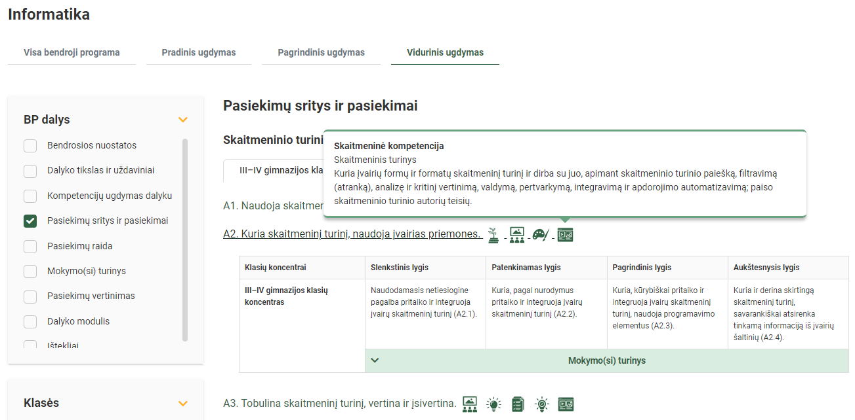
Spustelėjus ant pasirinkto pasiekimo atidaromas pasiekimo lygių požymių ir pasiekimui ugdyti skirto mokymo(si) turinio citatų langas:
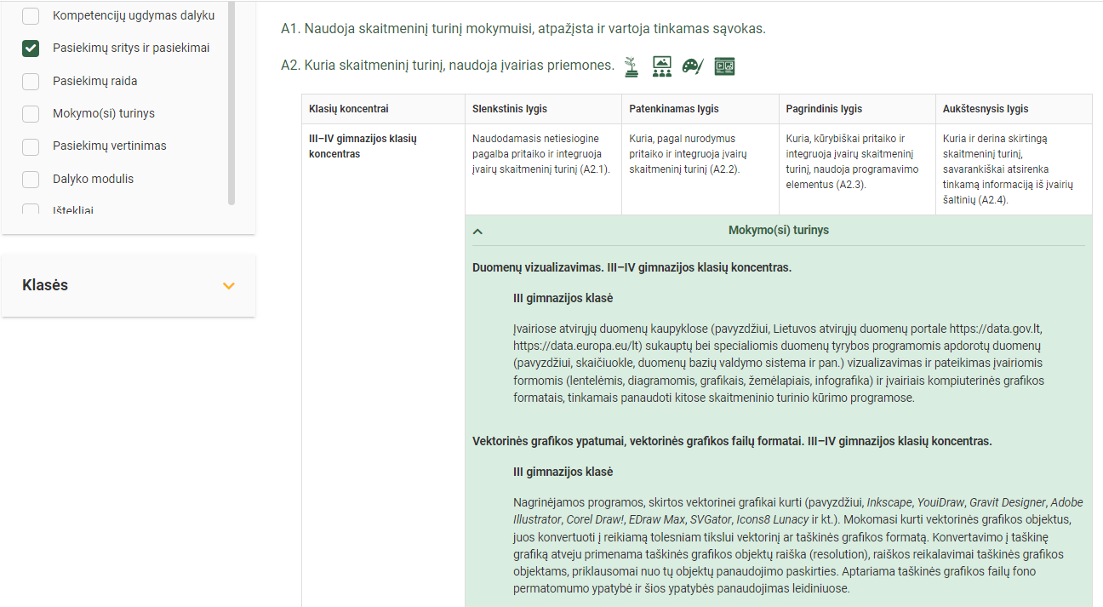
Tarpdalykinės temos nurodomos prie kiekvienos mokymo(si) turinio temos. Užvedus žymeklį ant prie temų pateiktų ikonėlių atsiveria langas, kuriame matoma tarpdalykinė tema ir su ja susieto(-ų) pasiekimo(-ų) ir (ar) mokymo(si) turinio temos(-ų) citatos.
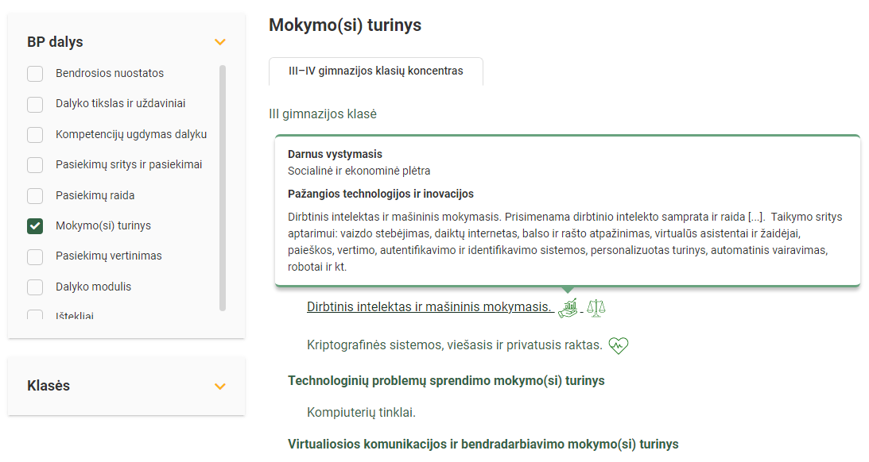
INFORMATIKOS ILGALAIKIO PLANO IV GIMNAZIJOS KLASEI
(pereinamajam laikotarpiui)
2024–2025 mokslo metais IV gimnazijos klasės mokiniai tęs mokymąsi pagal atnaujintą Informatikos bendrąją programą (2022), todėl jie privalo pasirinkti Duomenų tyrybos, programavimo ir saugaus elgesio pradmenys modulį. Mokydamiesi pagal šio modulio programą, mokiniai ugdysis kritinio ir kūrybinio mąstymo, problemų sprendimo, programavimo gebėjimus, įgis naujų žinių, supratimo ir gebėjimų duomenų tyrybos ir saugaus elgesio srityse, kurių reikia viduriniame ugdyme informatikos mokymuisi.
Rekomenduojamas mokymo(si) temų ir valandų paskirstymas.
Pastaba
* Mėlynai pažymėtos modulio „Duomenų tyrybos, programavimo ir saugaus elgesio pradmenys“ mokymo(si) turinio temos.
** Žaliai pažymėtos III gimnazijos klasės mokymo(si) turinio temos.
Pasiekimų sritis | Mokymo(si) turinio temos | Val.
Skaitmeninio turinio kūrimas | Animuotų kompiuterinės grafikos 2D ir (ar) 3D objektų kūrimas, modeliavimas. | 8
 | Elektroninių leidinių rengimas. | 4
Algoritmai ir programavimas | Programinės įrangos projektavimas. | 14
 | Duomenų struktūrų naudojimas. | 22
 | Algoritmai. Pristatomi dvejetainės paieškos, trumpiausio kelio algoritmai. | 12
 | Programų testavimas ir taisymas. | 6
 | Grupinio programavimo sistemos. | 6
Duomenų tyryba ir informacija | Informacijos (rezultatų) pateikimas. | 8
 | Dirbtinis intelektas ir mašininis mokymasis. | 15
 | Dirbtinis intelektas ir mašininis mokymasis. | 15
Technologinių problemų sprendimas | Skaitmeninių įrenginių ir programinės įrangos galimų sutrikimų aptarimas ir šalinimo būdų paieška. | 3
 | Skaitmeninių gebėjimų spragų nustatymas ir savarankiškas mokymasis. | 1
Virtualioji komunikacija ir bendradarbiavimas | Skaitmeninių komunikavimo ir bendradarbiavimo technologijų įvairovė ir svarba. | 2
 | Skaitmeninių komunikavimo ir bendravimo technologijų įvairovė ir svarba. | 1
 | Virtualaus bendravimo ir bendradarbiavimo priemonių pasirinkimas ir pagrindimas. | 1
Saugus elgesys | Saugus ir sveikatą tausojantis darbas skaitmeniniu įrenginiu. | 1
 | Higienos, ergonominių ir techninių saugaus darbo skaitmeninėmis technologijomis problemų sprendimas. | 1
 | Poveikio aplinkai prognozė taikant skaitmenines technologijas. | 2
 | Asmens duomenų teisėtas naudojimas. | 1
 | Elektroninis parašas ir duomenų šifravimas. | 3
Kurso kartojimas. |  | 8
Iš viso: |  | 136

IV GIMNAZIJOS KLASĖS MOKYMO(SI) TURINIO PADENGIMAS
Mokymo(si) turinys | Mokymo(si) turinio tema | Valandų skaičius | Senas vadovėlis | Vidurinio ugdymo informatikos bendrosios programos įgyvendinimo rekomendacijos | Kita medžiaga
31.1. Skaitmeninio turinio kūrimo mokymo(si) turinys | 31.1.1. Animuotų kompiuterinės grafikos 2D ir (ar) 3D objektų kūrimas, modeliavimas. | 14 |  | https://www.emokykla.lt/metodine-medziaga/medziaga/perziura/82?r=1, 31-32 psl. | Andy Wyatt, Skaitmeninės animacijos pagrindai (Pagrindai, metodai ir jų taikymas: praktiškas vadovas trikštantiems tapti animatoriais), Žara 2011.
 | 31.1.2. Elektroninių leidinių rengimas. | 10 | Bratičius Jasminas Gabrielius, Mackevič Ieva, Martūnas Dainius. Šiuolaikiškas žvilgsnis į kompiuterinę leidybą. Pasirenkamasis informacinių technologijų kursas. IX-X kl., TEV 2010. | https://www.emokykla.lt/metodine-medziaga/medziaga/perziura/82?r=1, 32-33 psl.
31.2. Algoritmų ir programavimo mokymo(si) turinys | 31.2.1. Programinės įrangos projektavimas. | 4 | Dinda Albertas. Informacinės technologijos. Pasirenkamasis modulis. Programavimas C++ kalba. XI–XII kl. Šviesa 2012. |  | IT įmonės Visma Lietuva sukurtas portalas https://mokytojams.angis.net/#/
 |  |  | Burbaitė Renata, Blonskis Jonas, Bukšnaitis Vytautas. Šiuolaikiškas žvilgsnis į programavimą. C++. Pasirenkamasis informacinių technologijų kursas. XI-XII kl., TEV 2011.
 | 31.2.2. Duomenų struktūrų naudojimas. | 16 | Dinda Albertas. Informacinės technologijos. Pasirenkamasis modulis. Programavimas C++ kalba. XI–XII kl. Šviesa 2012. |  | IT įmonės Visma Lietuva sukurtas portalas https://mokytojams.angis.net/#/
 |  |  | Burbaitė Renata, Blonskis Jonas, Bukšnaitis Vytautas. Šiuolaikiškas žvilgsnis į programavimą. C++. Pasirenkamasis informacinių technologijų kursas. XI-XII kl., TEV 2011.
 | 31.2.3. Algoritmai. | 14 | Dinda Albertas. Informacinės technologijos. Pasirenkamasis modulis. Programavimas C++ kalba. XI–XII kl. Šviesa 2012. |  | IT įmonės Visma Lietuva sukurtas portalas https://mokytojams.angis.net/#/
 |  |  | Burbaitė Renata, Blonskis Jonas, Bukšnaitis Vytautas. Šiuolaikiškas žvilgsnis į programavimą. C++. Pasirenkamasis informacinių technologijų kursas. XI-XII kl., TEV 2011.
 | 31.2.4. Programų testavimas ir taisymas. | 6 | Dinda Albertas. Informacinės technologijos. Pasirenkamasis modulis. Programavimas C++ kalba. XI–XII kl. Šviesa 2012. |  | IT įmonės Visma Lietuva sukurtas portalas https://mokytojams.angis.net/#/
 |  |  | Burbaitė Renata, Blonskis Jonas, Bukšnaitis Vytautas. Šiuolaikiškas žvilgsnis į programavimą. C++. Pasirenkamasis informacinių technologijų kursas. XI-XII kl., TEV 2011.
31.3. Duomenų tyrybos ir informacijos mokymo(si) turinys | 31.3.1. Informacijos (rezultatų) pateikimas. | 8
 | 31.3.2. Dirbtinis intelektas ir mašininis mokymasis. | 8 |  |  | https://edtech.widev.lt/kategorijos/9b0297a4-cf92-4455-8c03-6356138be27c
31.4. Technologinių problemų sprendimo mokymo(si) turinys | 31.4.1. Skaitmeninių įrenginių ir programinės įrangos galimų sutrikimų aptarimas ir šalinimo būdų paieška. | 6 |  | https://www.emokykla.lt/metodine-medziaga/medziaga/perziura/82?r=1, 33-34 psl.
31.5. Virtualiosios komunikacijos ir bendradarbiavimo mokymo(si) turinys | 31.5.1. Skaitmeninių komunikavimo ir bendravimo technologijų įvairovė ir svarba. | 8 | Alvida Lozdienė, Ieva Mackevič, Pasaulis kompiuteryje. Informacinės technologijos. Bendrasis kursas. 11–12 klasės, vadovėlis. 2 dalis, TEV 2013, 134-148. | https://www.emokykla.lt/metodine-medziaga/medziaga/perziura/82?r=1, 34-37 psl.
 | 31.5.2. Virtualaus bendravimo ir bendradarbiavimo priemonių pasirinkimas ir pagrindimas. | 6 |  | https://www.emokykla.lt/metodine-medziaga/medziaga/perziura/82?r=1, 37-42 psl.
31.6. Saugaus elgesio mokymo(si) turinys | 31.6.1. Asmens duomenų teisėtas naudojimas. | 3 | Alvida Lozdienė, Ieva Mackevič, Pasaulis kompiuteryje. Informacinės technologijos. Bendrasis kursas. 11–12 klasės, vadovėlis. 2 dalis, TEV 2013, 124-128. | https://www.emokykla.lt/metodine-medziaga/medziaga/perziura/82?r=1, 42-44 psl.
 | 31.6.2. Elektroninis parašas ir duomenų šifravimas. | 2 | Balvočienė Tatjana, Balvočius Antanas. Informacinės technologijos. Bendrasis kursas. XI–XII kl., Šviesa 2012, 152-155 psl. | https://www.emokykla.lt/metodine-medziaga/medziaga/perziura/82?r=1, 44-47 psl.

